IF EKSJÖ FOTBOLL

Bollkul pojkar 2010

Organisation: Yta: 20-25x20-25 meter. 12-15 spelare, varav 2 eller 3 är jägare. Bollar och västar.
Anvisningar: 2 eller 3 spelare har västar synliga i handen för att visa att de jagar. Bland övriga spelare finns 2 eller 3 bollar som kastas emellan varandra. Den spelare som har bollen får inte "kullas". Spelarna måste titta upp samt vara beredda att fånga bollen som kastas till dem när de jagas. Ny "kullad" spelare tar västen i handen och jagar.
Antal deltagare
- Minsta antal: 12
- Max antal: 15
Kategoritillhörighet
- Barnträning 5-12 år
Lämplig för åldersgrupper
- 10-12 år (Barnträning)
- 7-9 år (Barnträning)
- 5-6 år (Barnträning

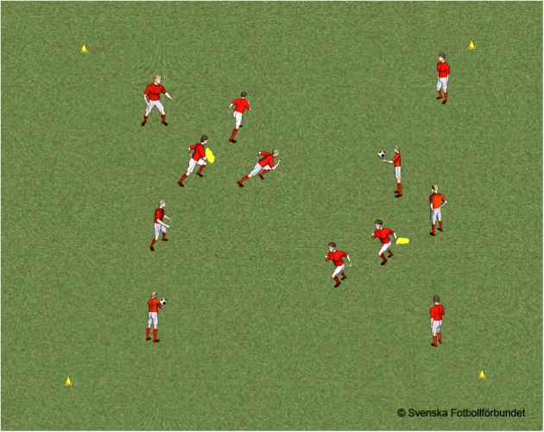

Bollstafett: insida/utsida vänding, vänster/höger fot

Bollstafett: 3-5 spelare i varje lag. Första spelaren i varje lag startar från en linje, driver bollen runt en kon och tillbaka och passar den sedan till nästa spelare.

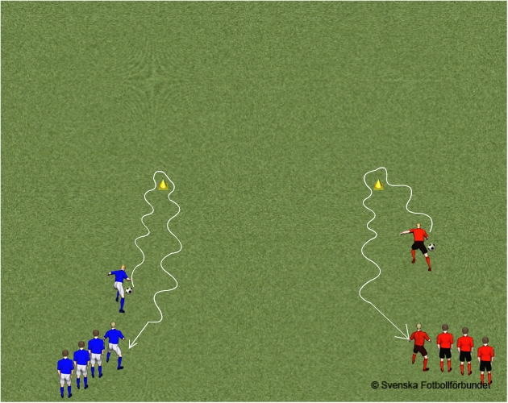

Driva boll i kvadrat

Organisation: Fritt antal spelare med en spelare utan boll som ska försöka bryta övriga spelares dribblingsförsök. Längden på plan 20-25 meter.
Anvisningar: Spelarna försöker dribbla bollen från ena sidan till andra utan att spelaren utan boll bryter försöket. De spelare som spelaren utan boll bryter för, lägger undan sin boll och hjälper spelaren utan boll i nästa vända. Övningen är slut när endast en spelare har kvar sin boll d v s segraren.
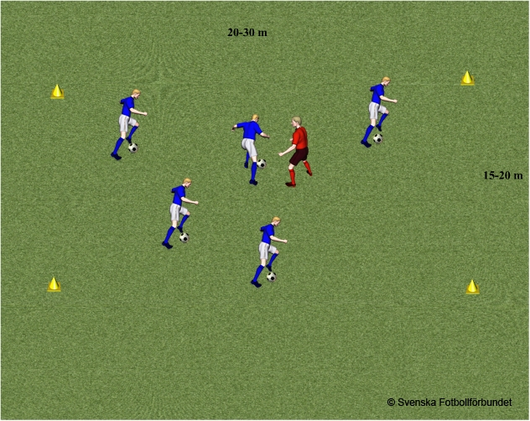

Engelsk stafett

Organisation 4 lag med 4 spelare i varje. Sätt ut koner där bollen ska ligga. Bestäm avstånd mellan lagen.
Anvisningar Spelarna tilldelas varsitt nummer. Tränaren ropar t. ex ”4”. Spelare med nummer 4 springer fram och till bollen, driver den runt samtliga lag och lägger den vid startkonan och ställer sig på sin plats. Segraren får 5 poäng, tvåan 3 poäng, trean 2 poäng och fyran 1 poäng. Alla springer lika många gånger.
Antal deltagare
- Minsta antal: 16
Kategoritillhörighet
- Barnträning 5-12 år
Lämplig för åldersgrupper
- 10-12 år (Barnträning)
- 7-9 år (Barnträning)
- 5-6 år (Barnträning)

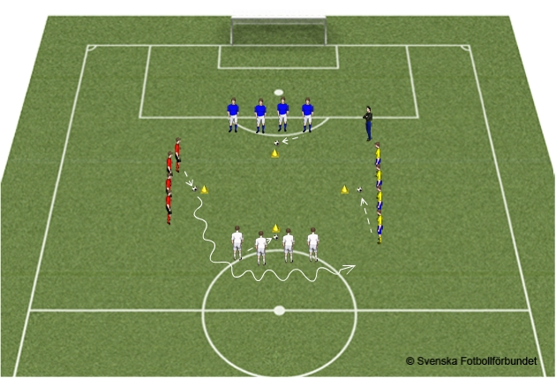

Expressboll

Expressboll: 2 lag på varje linje. Varje spelare har en boll. Leken går ut på att sparka så många bollar som möjligt från egen linje till motståndarnas område. Bollar som ligger på eget område får hämtas, men måste sparkas från egen linje över till motståndarna. Det lag som har minst antal bollar kvar på eget område, när du ger signal, har vunnit.
Kategoritillhörighet
- Barnträning 5-12 år
Lämplig för åldersgrupper
- 10-12 år (Barnträning)
- 7-9 år (Barnträning)
- 5-6 år (Barnträning)

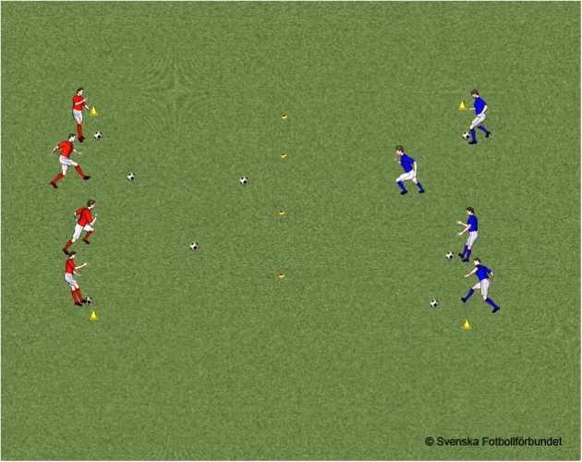

Konskog

Konskog: Dribbla runt koner utan att vidröra dem med bollen. Dribbla huller om buller runt så många koner som möjligt. Vid signal – stanna vid en kon.
Kategoritillhörighet
- Barnträning 5-12 år
Lämplig för åldersgrupper
- 10-12 år (Barnträning)
- 7-9 år (Barnträning)
- 5-6 år (Barnträning

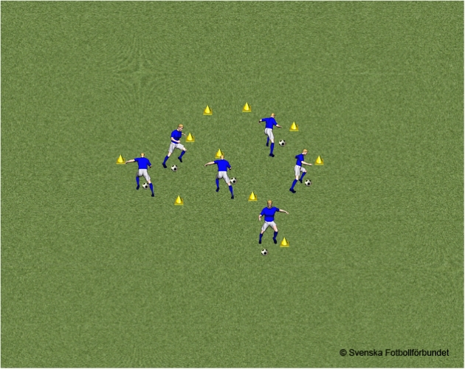

Passning genom konmål

Boll genom konmål
2 spelare placerar sig cirka 5 meter på var sida om ett konmål och turas om att passa bollen genom målet.
Antal deltagare
- Minsta antal: 2
Kategoritillhörighet
- Anfallsspel
- Barnträning 5-12 år
Lämplig för åldersgrupper
- 5-6 år (Lätt)

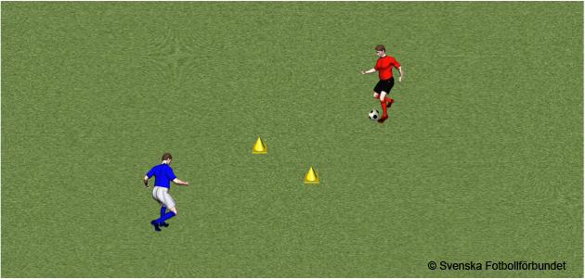

Prickboll

Varje spelare har en boll. Alla försöker träffa en viss bestämd boll i avvikande färg i mitten så att den rullar över det andra lagets linje. Man får hämta bollar inom sitt eget område men bara skjuta bakom egen linje. Poäng när bollen rullar över det andra lagets linje. Övningen kan varieras genom att man lägger två bollar i mitten.
Kategoritillhörighet
- Anfallsspel
- Barnträning 5-12 år
Lämplig för åldersgrupper
- 10-12 år (Lätt)
- 7-9 år (Medelsvår)
- 5-6 år (Svår)

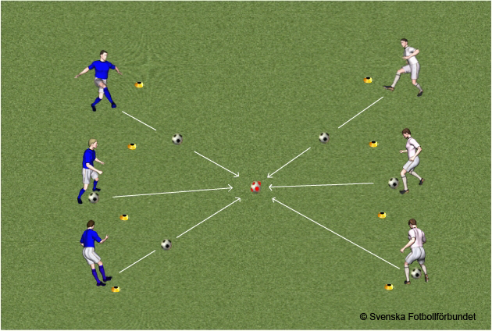

Skott: driv boll skott

Spelaren driver bollen mellan 2-3 markeringar och skjuter mot mål. Anpassa avstånden efter spelarnas skicklighet
Kategoritillhörighet
- Anfallsspel
- Barnträning 5-12 år
Lämplig för åldersgrupper
- 5-6 år (Barnträning)

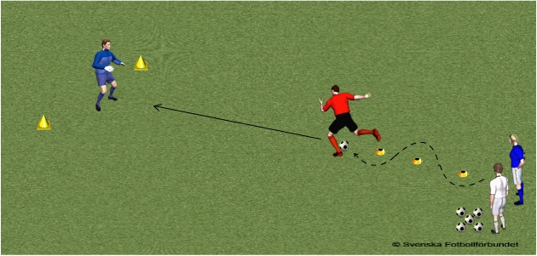

Skott: 2 spelare, skjuta på varandra

Skott på mål:
Två spelare i var sitt litet mål. Det gäller att göra mål på sin kamrat och att som målvakt vakta sitt eget mål. Anpassa avstånden mellan målen efter barnens skjutförmåga.
Antal deltagare
- Minsta antal: 2
Kategoritillhörighet
- Anfallsspel
- Barnträning 5-12 år
Lämplig för åldersgrupper
- 5-6 år (Barnträning)

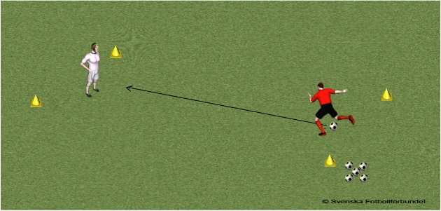

Skott: 3 spelare alternera som målvakt

Skott på mål:
Två spelare med var sin boll skjuter vartannat skott mot ett cirka 3 meter brett mål med en tredje spelare som målvakt. Byt uppgifter ofta.
Antal deltagare
- Minsta antal: 3
Kategoritillhörighet
- Anfallsspel
- Barnträning 5-12 år
Lämplig för åldersgrupper
- 5-6 år (Barnträning)

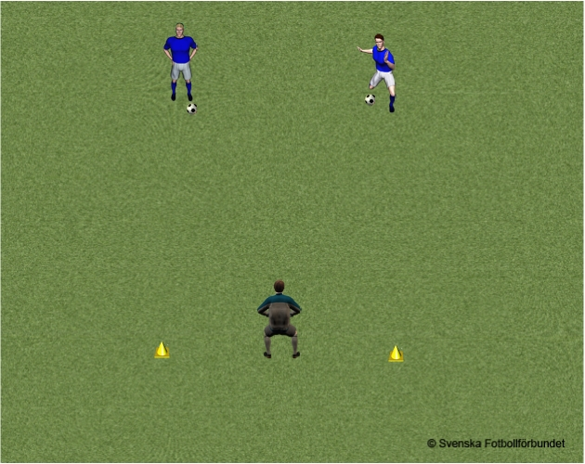

Skott: anpassning, timing och skott

Spelaren spelar fram bollen och skjuter på rullande boll mot mål. Välj skottavstånd efter hur duktiga spelarna är.
Kategoritillhörighet
- Anfallsspel
- Barnträning 5-12 år
Lämplig för åldersgrupper
- 5-6 år (Lätt)

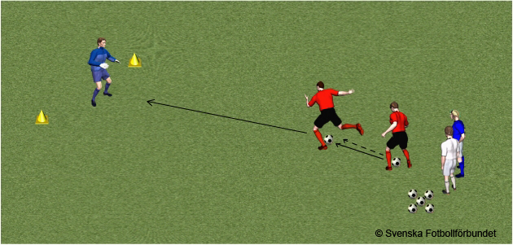

Spelträning: 3 vs 3, 4 vs 4, 5 vs 5 osv

3 mot 3 eller 4 mot 4. Använd små ytor (ca 10x20 meter) och få spelare i varje lag, för att alla ska få många bollkontakter.
Kategoritillhörighet
- Anfallsspel
- Barnträning 5-12 år
Lämplig för åldersgrupper
- 5-6 år (Medelsvår)

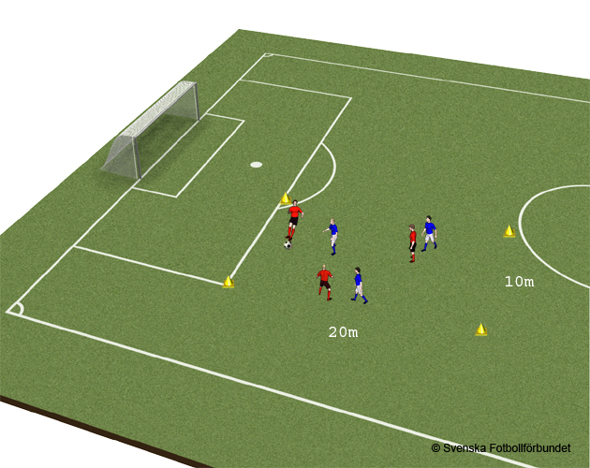

Träffboll

Alla spelare har var sin boll som de driver runt inom ett begränsat område samtidigt som de räknar hur många gånger de kan träffa kompisarnas bolla.
Kategoritillhörighet
- Anfallsspel
- Barnträning 5-12 år
Lämplig för åldersgrupper
- 10-12 år (Medelsvår)
- 7-9 år (Medelsvår)
- 5-6 år (Medelsvår)

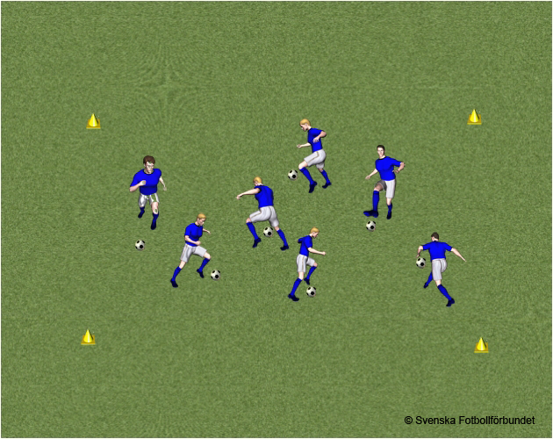

Tunnelboll

Organisation 5-6 spelare i varje lag. Sätt ut en kon där siste spelare ska stå. Bestäm avstånd mellan spelarna.
Anvisningar Den spelare som står främst passar bollen mellan fötterna på sina medspelare. Dessa ska stå med benen brett isär. Om bollen ”fastnar” på vägen får någon av spelarna hämta bollen och spela den vidare i tunneln. Bollen måste passera hela tunneln. Siste spelare driver bollen fram så denne blir först och så vidare.
Antal deltagare
- Minsta antal: 10
Kategoritillhörighet
- Anfallsspel
- Barnträning 5-12 år
Lämplig för åldersgrupper
- 10-12 år (Barnträning)
- 7-9 år (Barnträning)
- 5-6 år (Barnträning)

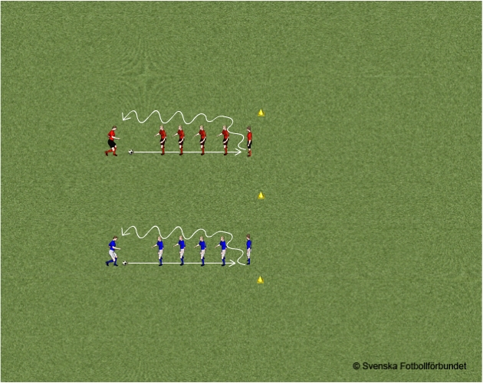

Täcka bollen

Organisation Fritt antal spelare med varsin boll. Spelyta efter antal spelare.
Anvisningar Spelarna driver bollen inom ett begränsat område. Det gäller att täcka sin egen boll och sparka ut kamraternas boll utanför området. Den som är sist kvar har vunnit.
Kategoritillhörighet
- Barnträning 5-12 år
Lämplig för åldersgrupper
- 10-12 år (Barnträning)
- 7-9 år (Barnträning)
- 5-6 år (Barnträning)

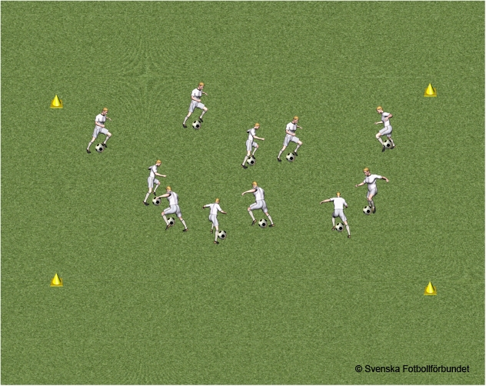

Finta/dribbla

Syfte Mottagning och finta och dribbla.
Organisation 6-8 spelare.
Anvisningar A passar B, som tar emot och driver mot mötande A, som gör passivt motstånd. B fintar och dribblar förbi och passar C och så vidare. Byt led.
Instruktionspunkter - Mottagning. - Driva boll. - Finta och dribbla.
Antal deltagare
- Minsta antal: 6
- Max antal: 8
Kategoritillhörighet
- Barnträning 5-12 år
Lämplig för åldersgrupper
- 7-9 år (Barnträning)

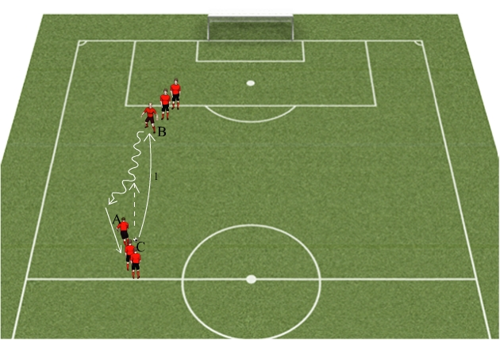

Insidespassning

Syfte Passning – insidespassning.
Organisation Avståndet mellan A och B varieras för att öva olika längd på passen och beroende på skicklighet.
Anvisningar 1.A passar bollen till B med fotens insida. B tar emot och passar bollen på samma sätt tillbaka.
Varianter 1.Direktspel. 2.Flytta bollen i sidled och passa bollen med andra tillslaget. 3.Ta med bollen ut i sidled ca 2 meter och spela bollen i ytterläget – åt båda håll.
Instruktionspunkter - Insidespassning.
Kategoritillhörighet
- Barnträning 5-12 år
Lämplig för åldersgrupper
- 7-9 år (Barnträning)

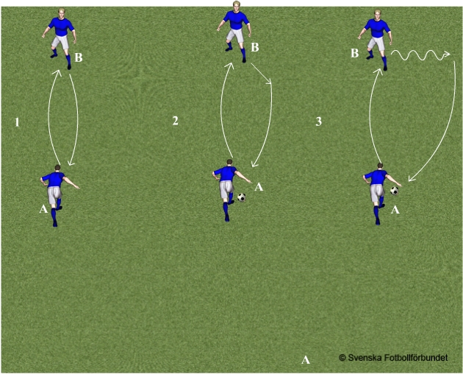

Mottagning i kvadrat

Syfte Mottagning i kvadrat.

Organisation 4 spelare. En kvadrat på ca 10x10 meter.

Anvisningar A passar B, som tar emot och passar C och så vidare.

Variation Mottagning med utsidan och pass med insidan av foten.
Instruktionspunkter - Mottagning. - Passning.
Antal deltagare
- Minsta antal: 4
Kategoritillhörighet
- Barnträning 5-12 år
Lämplig för åldersgrupper
- 7-9 år (Barnträning)

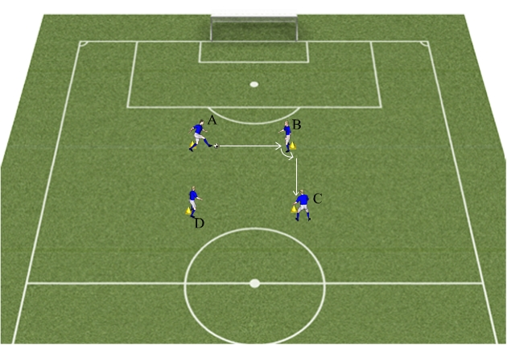

Passning – rullande led

Syfte Passningar.
Organisation 5-6 spelare. Avstånd mellan A och B efter skicklighet.
Anvisningar A passar B som passar tillbaka till A. Efter pass springer B runt och ställer sig sist och så vidare. Byt A efter en stund.
Instruktionspunkter - Passning.
Antal deltagare
- Minsta antal: 5
- Max antal: 6
Kategoritillhörighet
- Barnträning 5-12 år
Lämplig för åldersgrupper
- 7-9 år (Barnträning)

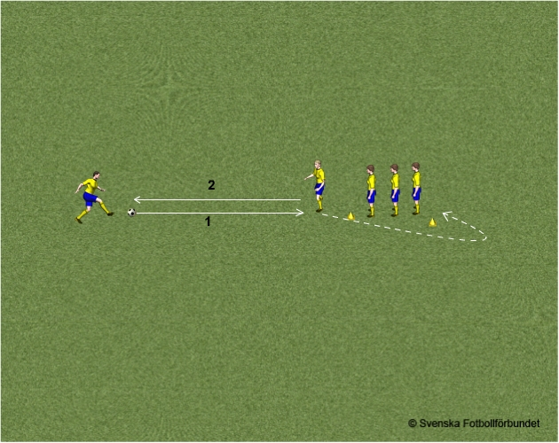

Passning, mottagning, passning och direktpass

Syfte Mottagning, passning och direktpass.
Organisation 5-8 spelare. Avstånd efter färdighet.
Anvisningar A passar B, som är i rörelse framåt och direktpassar C. C tar emot bollen och passar D, som är i rörelse framåt och så vidare. Byt plats genom att följa bollen.
Instruktionspunkter - Mottagning och passning. - Direktpass.
Antal deltagare
- Minsta antal: 5
- Max antal: 8
Kategoritillhörighet
- Barnträning 5-12 år
Lämplig för åldersgrupper
- 7-9 år (Barnträning)

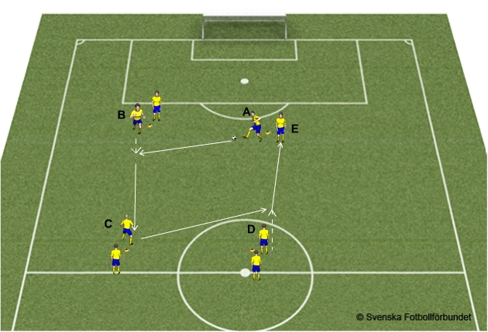

Passning - vrist

Syfte Passning – vristpassning.
Organisation Avståndet mellan A och B varieras för att öva olika längd påpassningarna och beroende på skicklighet.
Anvisningar 1.A passar bollen till B med vristen. B tar emot och passar bollen på samma sätt tillbaka till A. 2.Ta med bollen ett par meter ut i sidled och passa bollen i ytterläget.
Instruktionspunkter - Vristpassning.
Antal deltagare
- Minsta antal: 2
Kategoritillhörighet
- Barnträning 5-12 år
Lämplig för åldersgrupper
- 7-9 år (Barnträning)

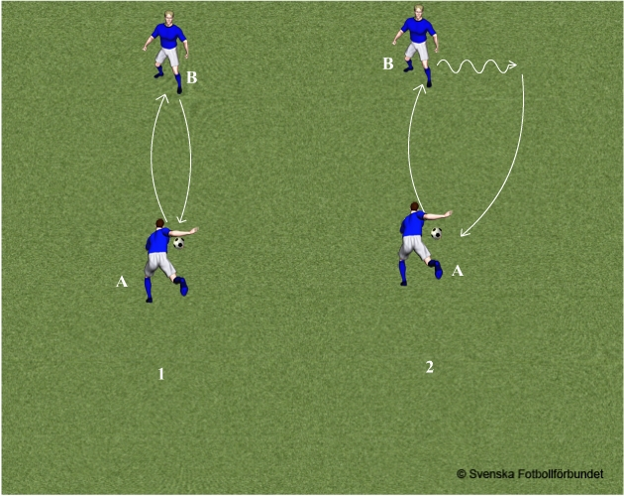

Passning – direktpass – driva boll

Syfte Direktpass och driva boll.
Organisation 4-6 spelare. Avstånd efter färdighet.
Anvisningar A passar B, som försöker direktpassa tillbaka till A. A passar C, som tar emot bollen, driver den och passar D och så vidare. A till B, B till C och C till D.
Instruktionspunkter - Direktpass. - Mottagning. - Driva bollen.
Antal deltagare
- Minsta antal: 4
- Max antal: 6
Kategoritillhörighet
- Barnträning 5-12 år
Lämplig för åldersgrupper
- 7-9 år (Barnträning)

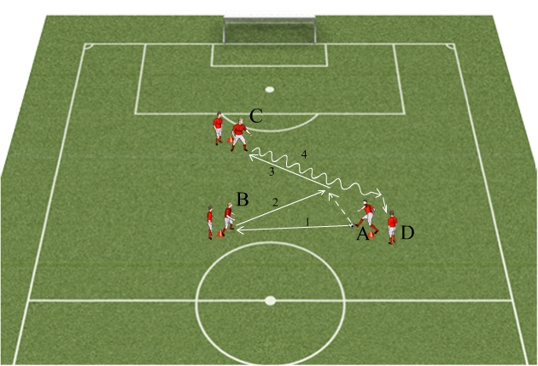

Passning & Mottagningar

Syfte Passning och mottagningar.
Organisation Två led med 5-10 spelare i varje, mitt emot varandra med ca 5 meters avstånd. Avstånd mellan spelarna i led A ca 5 meter.
Anvisningar Led A är bollhållare. Led B joggar runt och får passningar från spelare i led A som de passar tillbaka. När led B passat 3-4 varv passar spelare i led A bollen till led B. Led A joggar runt och led B är bollhållare.
Därefter tar bollhållande spelare upp bollen med händerna och kastar den: Kast - tillbakaspel på volley. Kast – mottagning bröst och tillbakaspel. Kast – nick tillbaka. Driva slalom emellan spelarna.
Instruktionspunkter - Rätt teknik.
Antal deltagare
- Minsta antal: 10
- Max antal: 20
Kategoritillhörighet
- Barnträning 5-12 år
Lämplig för åldersgrupper
- 7-9 år (Barnträning)

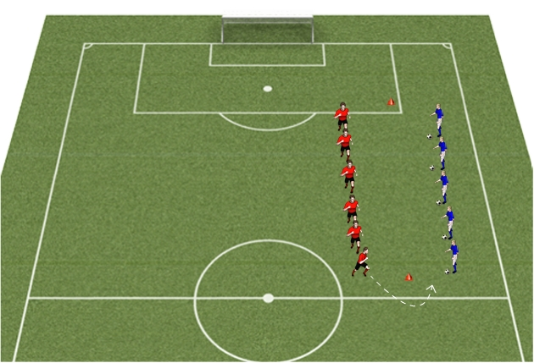

Passning – mottagning

Organisation 5-8 spelare.
Anvisningar A passar B som passar C, och så vidare. Byt position genom att följa efter bollen. Mottagning och pass.
Stegring 2 bollar i spel. Start från A och C.
Instruktionspunkter - Noga i passningar och mottagningar.
Antal deltagare
- Minsta antal: 5
- Max antal: 8
Kategoritillhörighet
- Anfallsspel
- Barnträning 5-12 år
Lämplig för åldersgrupper
- 7-9 år (Barnträning)

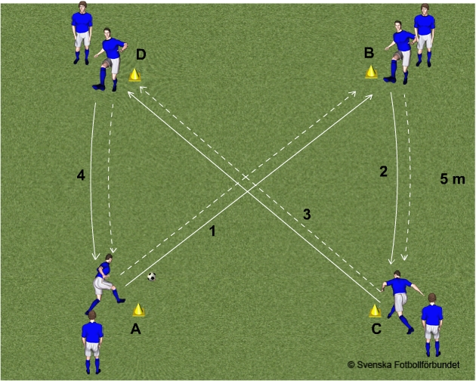

Passning, mottagning/vändning

3 spelare samarbetar. En spelare passar till en kamrat som tar emot, vänder och passar till den tredje spelaren. Denne tar emot och passar tillbaka till mittspelaren och så vidare. Byt uppgifter.
Kategoritillhörighet
- Anfallsspel
- Barnträning 5-12 år
Lämplig för åldersgrupper
- 7-9 år (Barnträning)

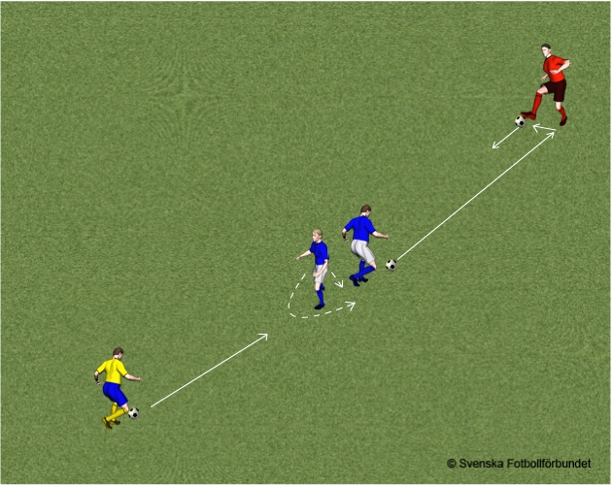

Passning, mottagning/vändning, skott

En spelare passar till en kamrat som tar emot, vänder och skjuter. Byt uppgifter.
Kategoritillhörighet
- Anfallsspel
- Barnträning 5-12 år
Lämplig för åldersgrupper
- 7-9 år (Medelsvår)

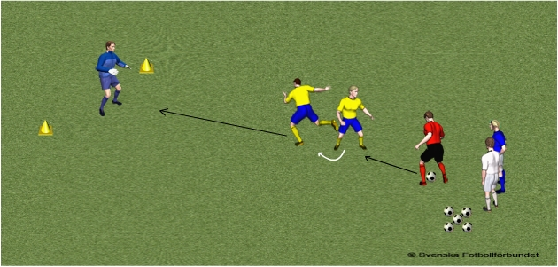

Passning-mottagning, hitta varandra

Hitta varandra Samtliga spelare rör sig inom ett begränsat område. Två spelare per boll. Bollen ska passas mellan dessa båda, som försöker att hitta varandra när ingen annan spelare eller boll är i vägen.
Kategoritillhörighet
- Anfallsspel
- Barnträning 5-12 år
Lämplig för åldersgrupper
- 7-9 år (Svår)

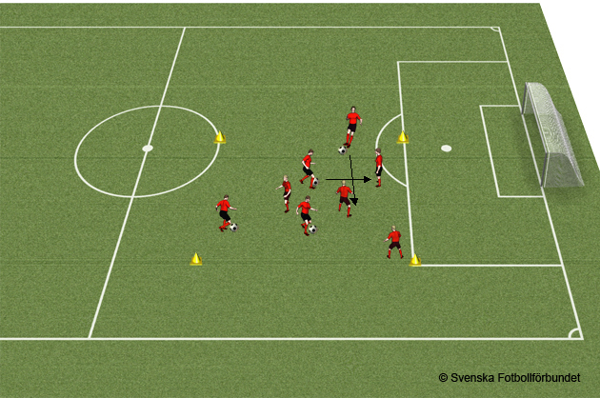

Passning-mottagning

Organisation
4-6 spelare. 1 boll
Anvisningar A passar B som tar emot bollen och passar C, och så vidare. Byt position genom att följa efter bollen. - Mottagning och passning. - Byt håll efter ett tag.
Instruktionspunkter
Noga i passningar och mottagningar.
Antal deltagare
- Minsta antal: 4
- Max antal: 6
Kategoritillhörighet
- Anfallsspel
- Barnträning 5-12 år
Lämplig för åldersgrupper
- 7-9 år (Medelsvår)

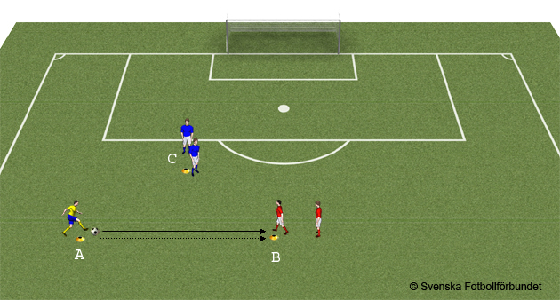

Passning-mottagning – cirkel variant

Hälften av spelarna som också är bollhållare bildar en ring. Den andra hälften spelare rör sig oregelbundet i denna ring och söker upp fria spelare med boll för att utföra följande tekniska moment.
1. Pass efter marken från spelare i ytterringen. Kamraten inne i ringen passar tillbaka och söker sedan upp en ny spelare för att få en passning. Passa varierade – höger och vänster fot.
2. Spelare i ytterringen kastar bollen med båda händerna till en kamrat inne i ringen, som nickar tillbaka och sedan söker upp en ny spelare för att ta emot en ny nickboll och så vidare.
3. Spelare i ytterringen kastar bollen med båda händerna till en kamrat inne i ringen, som spelar tillbaka den med en bredsidesvolley. Därefter söker man upp en ny spelare för att återigen kunna passa med bredsidesvolley och så vidare.
Kategoritillhörighet
- Anfallsspel
- Barnträning 5-12 år
Lämplig för åldersgrupper
- 7-9 år (Barnträning)

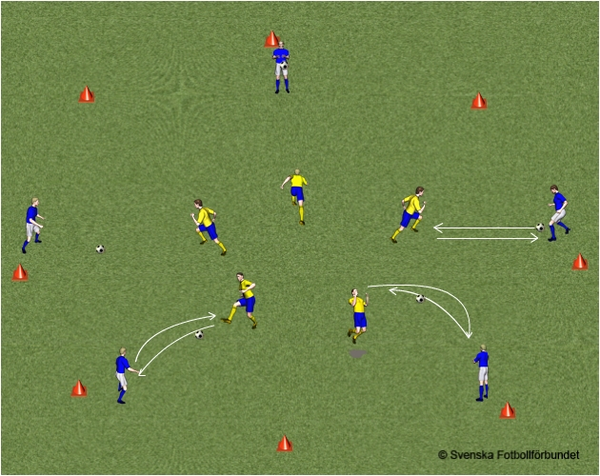

Skott efter djupledslöpning

Syfte Skott efter djupledslöpning.
Organisation 10-12 spelare. 1 målvakt. Avstånd efter färdighet.
Anvisningar A springer i djupled och får en passning från B, som A tar emot och avslutar med skott. Nästa pass från D till C och så vidare. Byt platser.
Instruktionspunkter - Skott.
Antal deltagare
- Minsta antal: 11
- Max antal: 13
Kategoritillhörighet
- Barnträning 5-12 år
Lämplig för åldersgrupper
- 7-9 år (Barnträning)

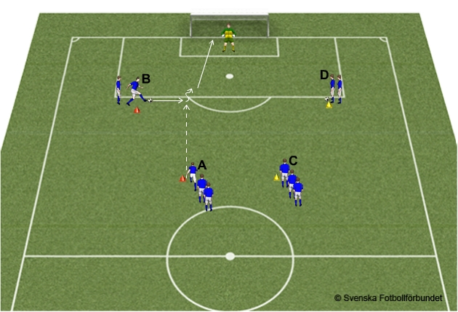

Skott: Nick & Volleyskott

Syfte Nick och volleyskott.
Organisation 3-6 spelare och 1 målvakt. Avstånd efter färdighet.
Anvisningar Tränare 1 kastar bollen till A, som nickar tillbaka. Därefter vänder A, springer mot mål och får en boll med studs kastad till sig från tränare 2, som han/hon avslutar på halvvolley.
Variation Passning efter marken.
Instruktionspunkter - Nick. - Volleyskott.
Antal deltagare
- Minsta antal: 4
- Max antal: 7
Kategoritillhörighet
- Barnträning 5-12 år
Lämplig för åldersgrupper
- 7-9 år (Barnträning)

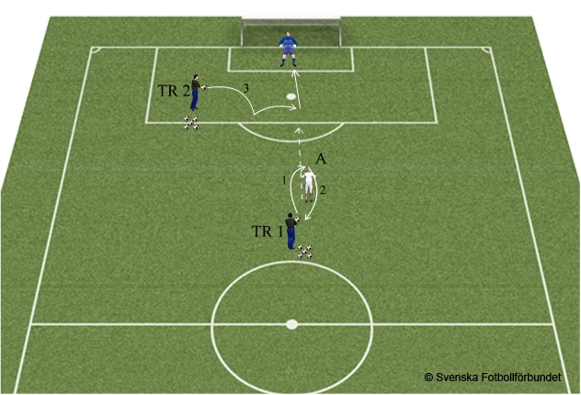

Skott: passning - skott

Syfte Passning, skott.
Organisation 6-8 spelare. 1målvakt. Avstånd efter färdighet.
A passar B och springer sedan till Bs plats och så vidare. Siste spelare D skjuter och springer till plats A.
Instruktionspunkter - Passning. - Skott.
Kategoritillhörighet
- Barnträning 5-12 år
Lämplig för åldersgrupper
- 7-9 år (Barnträning)

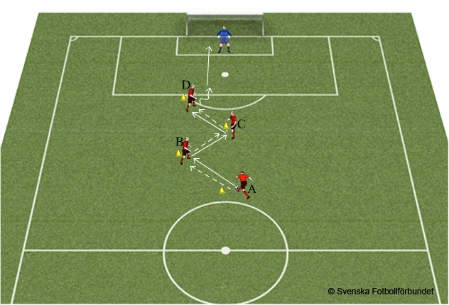

Skott efter direktpass

Syfte Skott efter direktpass.
Organisation 8-10 spelare.1 målvakt.
Anvisningar A passar mötande B som direktpassar i djupled till A, som försöker skjuta direkt. Byt led. Byt sida för skott efter en stund.
Instruktionspunkter - Direktpass. - Skott
Antal deltagare
- Minsta antal: 9
- Max antal: 11
Kategoritillhörighet
- Barnträning 5-12 år
Lämplig för åldersgrupper
- 7-9 år (Barnträning)

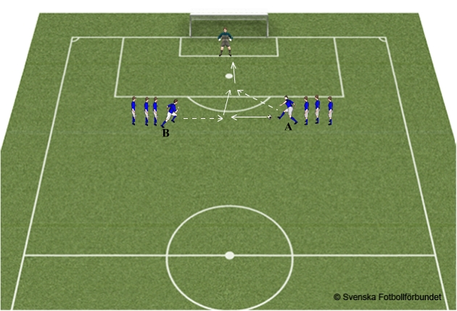

Skott: nick & volleyskott

Syfte Nick och volleyskott.
Organisation 3-6 spelare.1 målvakt. Avstånd efter färdighet.
Anvisningar Tränare 1 kastar bollen till mötande A, som nickar tillbaka. Därefter kastar Tränare 2 en boll med lite studs, som A avslutar på halvvolley.
Variation Pass efter marken och skott.
Instruktionspunkter - Nick - Skott
Antal deltagare
- Minsta antal: 4
- Max antal: 7
Kategoritillhörighet
- Barnträning 5-12 år
Lämplig för åldersgrupper
- 7-9 år (Barnträning)

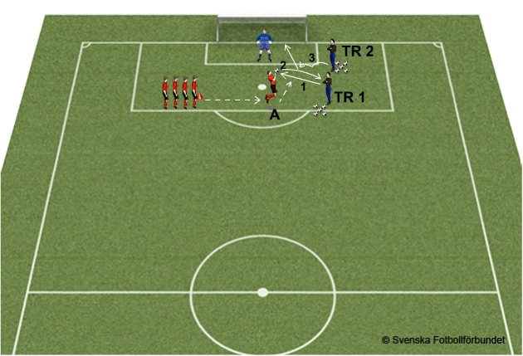

Skott: efter djupledslöpning & pass

Syfte Skott efter djupledslöpning.
Organisation 4-8 spelare. 1 målvakt. Avstånd efter färdighet.
Anvisningar A springer runt några koner och får en passning i djupled av B, som A avslutar med skott. Byt B efter en stund.
Instruktionspunkter - Skott. - Djupledspassning.
Antal deltagare
- Minsta antal: 5
- Max antal: 9
Kategoritillhörighet
- Barnträning 5-12 år
Lämplig för åldersgrupper
- 7-9 år (Barnträning)

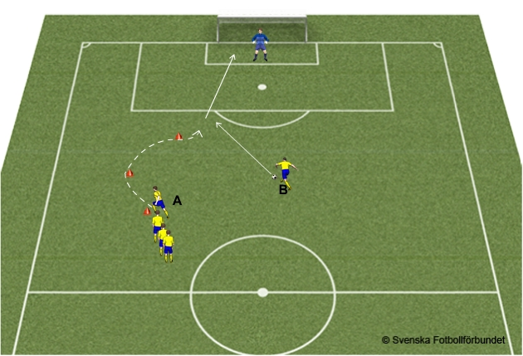

Skott: skjuta direkt

Vad Att skjuta direkt.
Varför För att utnyttja en målchans så snabbt som möjligt.
Hur Visa – Förklara - Visa igen och Öva. Instruktion i passning - grund och skott – grund.
Praktisera Organisation: Hela laget och 2 målvakter. Avstånd mellan målen 15-20 meter. Anvisningar: A passar B, som försöker passa direkt till framspringande A som skjuter. A och B byter plats. C passar D o s v.
Kategoritillhörighet
- Barnträning 5-12 år
Lämplig för åldersgrupper
- 7-9 år (Barnträning)

